Karta pracy
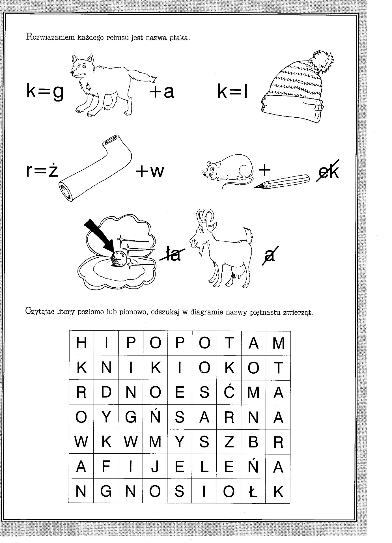
Wszystkie nazwy zwierząt napisz w kolejności alfabetycznej.
Pamiętaj o czytelnym, kaligraficznym pisaniu.
………………………………………………………………………………………………………………………………………………………………………………………………………………………………………………………………………………………………………………………………………………………………………………………………………………………………………………………………………………………………………………………………………………………………………………………………………………………………………………………………………………………………………………………………………………………………………………………………………………………………………………………………………………………………………………………………………………………………………………………………………………………………………………………………………………………………………………………………………………

